Министерство науки и высшего образования РФ
федеральное государственное автономное
образовательное учреждение высшего образования
«Омский государственный технический университет»

Факультет информационных технологий и компьютерных систем
Кафедра «Прикладная математика и фундаментальная информатика»

Лабораторная работа №10
по дисциплине Системы управления базами данных
Тема: ПОЛНОТЕКСТОВЫЙ ПОИСК (FULL-TEXT SEARCH, FTS) В POSTGRESQL

Студента | Кузиной Варвары Михайловны
Курс | 3 | Группа | МО-231
Направление | 02.03.03 Математическое обеспечение и администрирование информационных систем
Руководитель | доц., к.н.
 | Моисеева Н.А.
Выполнил | 27.11
Проверил

Омск 2025
1. Цель работы:
Изучить встроенные возможности PostgreSQL для реализации полнотекстового поиска, научиться:
создавать и индексировать tsvector-представления текстовых данных,
выполнять поиск с помощью tsquery и оператора @@,
сортировать результаты по релевантности с использованием ts_rank,
настраивать пользовательское ранжирование с учётом дополнительных метрик (рейтинг, популярность),
оптимизировать производительность с помощью GIN-индексов.
2. Теоретическая часть:
Полнотекстовый поиск (FTS) в PostgreSQL — это механизм, позволяющий эффективно искать слова и фразы в больших объёмах текста. В отличие от простого сопоставления через LIKE, FTS:
учитывает производные формы слов (стемминг),
игнорирует стоп-слова (например, "the", "and"),
поддерживает сортировку по релевантности,
позволяет использовать индексы (GIN) для ускорения поиска на миллионах записей.
Ключевые компоненты FTS:
tsvector — тип данных, хранящий нормализованный текст (лексемы + позиции + веса),
tsquery — тип данных, представляющий поисковый запрос,
@@ — оператор сопоставления tsvector и tsquery,
ts_rank — функция ранжирования по релевантности,
setweight — назначение весов различным частям документа (например, заголовку и описанию).
Для повышения производительности используется GIN-индекс (Generalized Inverted Index), который позволяет избежать полного сканирования таблицы.
3. Практическая часть:
3.1. Подготовка данных:
Для выполнения работы использовался датасет Goodreads Books (~2.3 млн записей), скачанный с официального источника . Файл: goodreads_books.json.gz.
Таблица books создана следующей структуры:
Sql:
CREATE TABLE public.books (
id SERIAL PRIMARY KEY,
isbn TEXT,
title TEXT,
description TEXT,
year INTEGER,
rating FLOAT,
rating_count INTEGER,
pages INTEGER,
authors INTEGER[]
);
Данные импортированы с помощью Python-скрипта (Lab10.py), который:
читает JSONL-файл построчно,
извлекает поля title, description, rating, rating_count,
вставляет записи пакетами по 5 000 строк.

Рисунок 1 - Результат проверки импорта
3.2. Создание search_vector и индекса:
Добавлен сгенерированный столбец search_vector с весами:
'A' — для заголовка (title),
'B' — для описания (description).
Sql:
ALTER TABLE books ADD COLUMN search_vector tsvector
GENERATED ALWAYS AS (
setweight(to_tsvector('english', coalesce(title, '')), 'A') ||
setweight(to_tsvector('english', coalesce(description, '')), 'B')
) STORED;

CREATE INDEX idx_books_search ON books USING GIN(search_vector);
3.3. Базовый полнотекстовый поиск:
Выполнен поиск по фразе «Harry Potter»:
Sql:
SELECT title, description,
ts_rank(search_vector, websearch_to_tsquery('english', 'harry potter')) AS rank
FROM books
WHERE search_vector @@ websearch_to_tsquery('english', 'harry potter')
ORDER BY rank DESC
LIMIT 10;

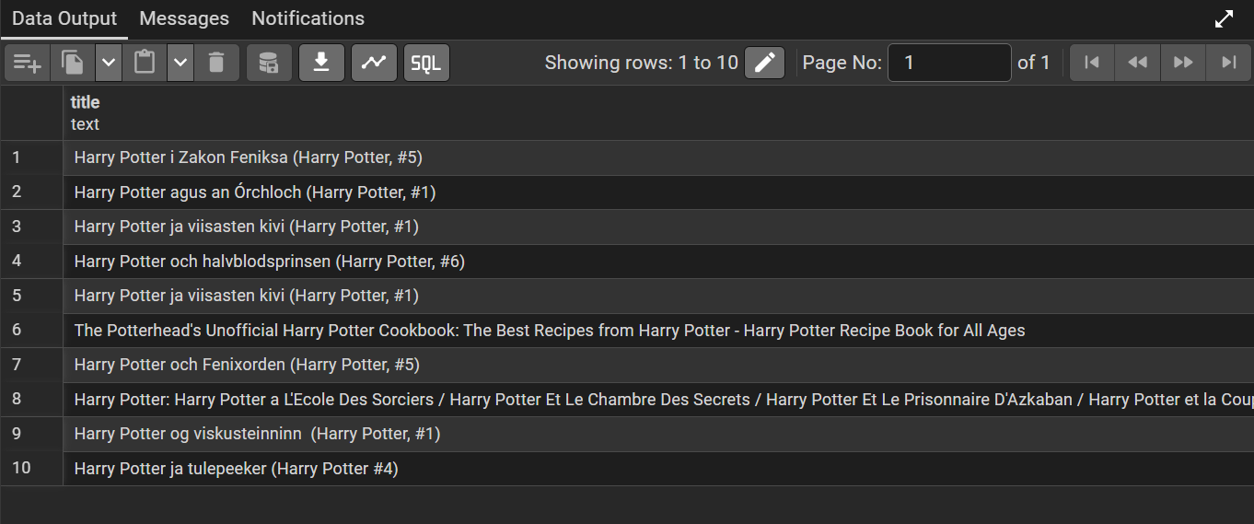
Рисунок 2 - Результаты поиска с ранжированием
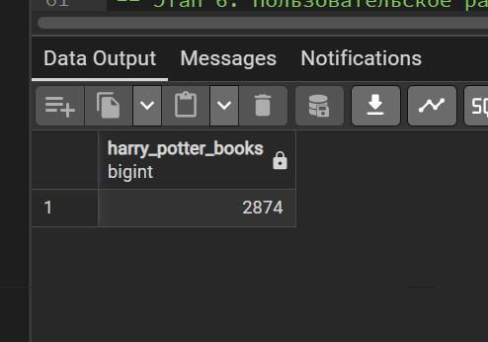
Рисунок 3 - Количество совпадений: 2 874 книги
3.4. Пользовательское ранжирование:
Реализовано кастомное ранжирование, учитывающее:
релевантность (50%),
нормализованный рейтинг (25%),
логарифмическую популярность (25%).
Sql:
SELECT title, description, rating, rating_count,
(
ts_rank(search_vector, websearch_to_tsquery('english', 'harry potter')) * 0.5 +
(COALESCE(rating, 0) / 5.0) * 0.25 +
(log(rating_count + 1) / log((SELECT MAX(rating_count) FROM books))) * 0.25
) AS custom_rank
FROM books
WHERE search_vector @@ websearch_to_tsquery('english', 'harry potter')
ORDER BY custom_rank DESC
LIMIT 10;

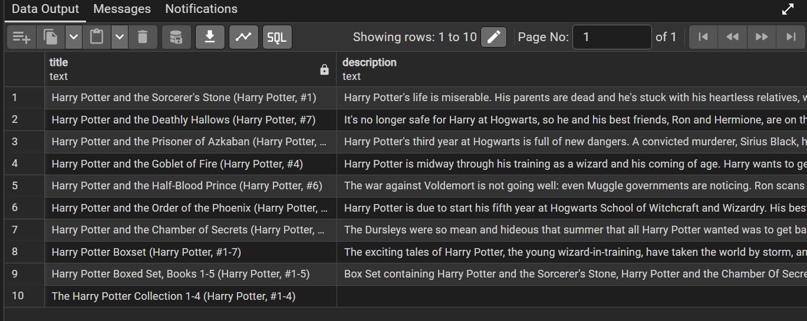
Рис 4 - Результат с кастомным ранжированием
3.5. Выделение совпадений:
Использована функция ts_headline для выделения ключевых слов:
Sql:
SELECT ts_headline('english', title, websearch_to_tsquery('english', 'Harry Potter')) AS highlighted_title,
ts_headline('english', description, websearch_to_tsquery('english', 'Harry Potter')) AS highlighted_desc
FROM books
WHERE search_vector @@ websearch_to_tsquery('english', 'Harry Potter')
LIMIT 5;
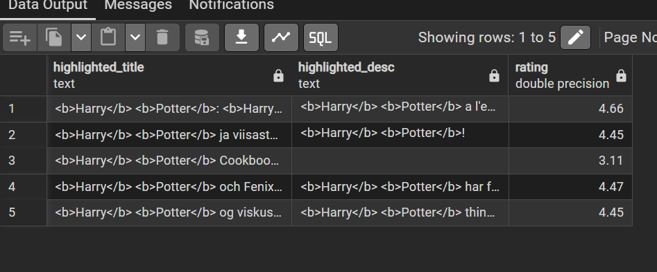
Рис 5 - Выделение совпадений
3.6. Анализ производительности:
Без индекса: запрос выполнялся >60 сек, EXPLAIN показывал Seq Scan.
С GIN-индексом: запрос выполняется <100 мс, EXPLAIN показывает Bitmap Index Scan on idx_books_search.
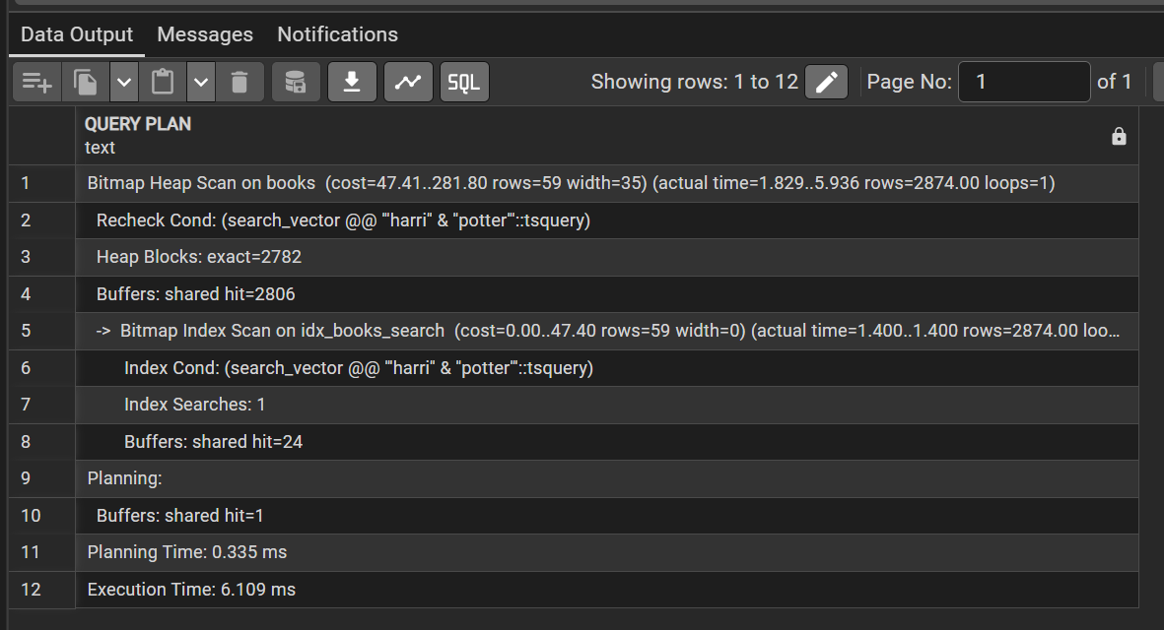
Рис 6 - Сравнение планов выполнения
4. Вывод:
В ходе выполнения лабораторной работы №10 была успешно реализована система полнотекстового поиска в PostgreSQL на основе датасета Goodreads (~2.3 млн записей).
Показано, что:
FTS значительно превосходит LIKE по функциональности и гибкости,
использование GIN-индекса повышает производительность на порядки,
с помощью ts_rank и кастомных формул можно гибко настраивать релевантность,
PostgreSQL предоставляет все необходимые инструменты для построения встроенной поисковой системы без внешних сервисов.
Работа подтверждает, что PostgreSQL FTS — мощный и экономически выгодный инструмент для реализации поиска в контент-ориентированных приложениях.
Приложения:
Python-скрипт импорта: Lab10.py
import json
import gzip
import psycopg2
from psycopg2.extras import execute_values

# Параметры подключения к БД
DB_CONFIG = {
'dbname': 'goodreads',
'user': 'postgres',
'password': '0000',
'host': 'localhost',
'port': '5432'
}

# Путь к JSON-файлу (сейчас .gz)
JSON_FILE_PATH = 'goodreads_books.json.gz'

BATCH_SIZE = 5000

def create_table(conn):
with conn.cursor() as cur:
cur.execute("""
CREATE TABLE IF NOT EXISTS books (
id SERIAL PRIMARY KEY,
title TEXT,
description TEXT,
rating NUMERIC,
rating_count INTEGER
);
""")
conn.commit()
print(" Таблица 'books' создана или уже существует.")

def parse_json_line(line):
try:
data = json.loads(line)
title = data.get('title') or ''
description = data.get('description') or ''
rating_str = data.get('average_rating', '0')
rating = float(rating_str) if rating_str not in (None, '', '0') else 0.0
rating_count = int(data.get('ratings_count', 0) or 0)
return (title, description, rating, rating_count)
except Exception:
return None

def import_books():
conn = psycopg2.connect(**DB_CONFIG)
create_table(conn)

batch = []
total = 0
skipped = 0

# Открываем .gz файл
with gzip.open(JSON_FILE_PATH, 'rt', encoding='utf-8') as f:
for line in f:
record = parse_json_line(line)
if record is None:
skipped += 1
continue

batch.append(record)

if len(batch) >= BATCH_SIZE:
insert_batch(conn, batch)
total += len(batch)
print(f" Вставлено {total} записей...")
batch = []

# Вставляем остаток
if batch:
insert_batch(conn, batch)
total += len(batch)
print(f" Вставлено {total} записей (финальный батч).")

print(f" Импорт завершён. Всего: {total} записей. Пропущено: {skipped}")
conn.close()

def insert_batch(conn, batch):
try:
with conn.cursor() as cur:
execute_values(
cur,
"INSERT INTO books (title, description, rating, rating_count) VALUES %s",
batch
)
conn.commit()
except Exception as e:
conn.rollback()
print(f" Ошибка при вставке батча: {e}")
raise

if __name__ == '__main__':
import_books()

